ЛЕТНИЕ
ДЕНЬКИ
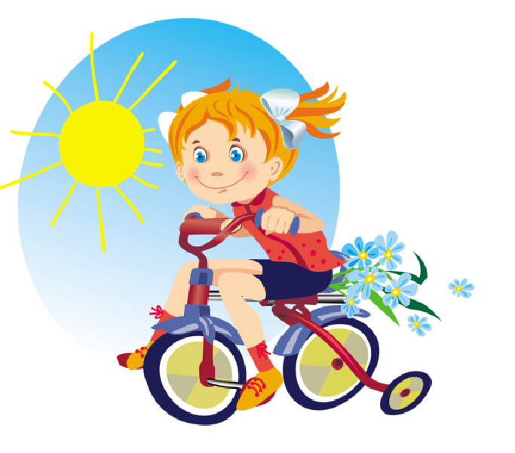
Журнал для детей и родителей

А вы знаете, что такое цветочные часы?

Отгадай мнемозагадку

Интересные поделки для детского сада

Содержание:
- Развлечение летом для детей на даче - стр. 3
- Отдых с ребенком - стр. 4
- Уважаемые родители, запомните! - стр. 5
- Что такое цветочные часы? - стр. 6
- Консультация «Укусы пчел, ос, шмелей» - стр. 7
- Умные раскраски - стр. 8-9
- Русские народные сказки:
Заяц – хваста - стр. 10
У страха глаза велики - стр. 11
- Мнемозагадки - стр. 12-13
- Интересные летние поделки для детского сада - стр. 14-15
- Стихотворение «Лето» - стр. 16

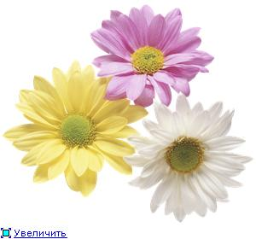
Развлечения летом для детей на даче

Наступает дачный сезон, и многие молодые мамы с удовольствием отправятся на любимую дачу, чтобы к осени собрать хороший урожай. Но занимаясь на грядках, не стоит забывать о своих маленьких детках. Развлечения летом для детей на даче должны быть обязательно.
И если вы не хотите, чтобы ваш ребенок грустил или просто сидел на грядке рядом с вами приготовьте ему интересные занятия. Итак, чем занять ребенка летом на даче?
Для начала посмотрите внимательно вокруг! Многие предметы могут быть интересны и незнакомы ребенку. Проведите для вашего малыша небольшую экскурсию по даче и расскажите, что и где находится и как называется. Если вы сразу расскажите малышу, где яблони, а где теплица, то ребенку всё летом будет проще ориентироваться на даче, и он не будет вас терять.
Не пожалейте для вашего малыша небольшого участочка земли, чтобы он мог спокойно там играть. Если есть лужайка, то на ней можно сделать небольшую площадку для игр для маленького. Так и вам будет спокойнее, ведь вы всегда будете знать, где находится ваш малыш. На детской территории поставьте скамеечку и зонтик, чтобы ребенку было удобно играть, и он не обгорел на солнце. Если есть возможность можно поставить рядом бассейн, горку, качели или домик. Можно даже смастерить для ребенка на даче настоящую песочницу. Все остальные игрушки, лопатки, машинки, детское оружие ребенок очень быстро принесет к себе на площадку сам.
Чтобы ребенку не было скучно играть на даче одному включите ему сказку на магнитофоне. Отлично подойдет для дачи сказка Джанни Родари «Чиполлино». Уже через пару дней малыш выучит все овощи и фрукты из этой сказки и будет интересоваться, где они растут у вас на даче.
Развлечения летом для детей на даче могут быть самые разнообразные. Он может в песочнице печь пирожные и торты, рисовать на песке картины деревянной палочкой, возить по лужайке машинки, коляску с куклой или вертолет на палочке. Можно смастерить самодельную удочку и заняться воображаемой рыбалкой. Можно выкладывать из лепестков растений красивые картины, рисовать на бумаге ягодами, листьями и цветами. Эти работы развивают творческие способности ребенка. Творчество детей летом может ярко проявиться и на даче.
Главное, чтобы ваш ребенок не скучал и не сидел одиноко в сторонке. Он должен быть активным участников всего, что происходит на дачном участке.
Отдых с ребенком
Лето прекрасное время года. Долгожданный отдых - это заслуженная награда за долгие дни работы, быта, заботы. Семейный отдых – это максимально возможное количество времени, которое вы можете уделить своему ребенку. Для ребенка – это долгожданное событие, которое он тоже ждал весь год. Чтобы отдых принес только удовольствие вам и вашему ребенку постарайтесь соблюдать некоторые правила:
- Следует помнить, что выезжая за город, или путешествую по миру, следует обсуждать с ребенком полученные впечатления.
- Всеми силами отвлекайте ребенка от телевизора и компьютера, проводите все свободное время на свежем воздухе, катайтесь на велосипеде, самокате, роликах, играйте в футбол. Лето – это укрепление здоровья ребенка и от того как он отдохнет во многом зависит его здоровье весь следующий учебный год.
- Старайтесь соблюдать режим дня, иначе очень трудно к нему возвращаться в сентябре. Не забывайте, что недосыпание развивает неврозы, возрастает утомление. Ребенок должен спать не менее 10 часов.
- Следите за питанием ребенка. Мороженое, газировка, фаст-фуд не принесет здоровья вашему ребенку.
- Выбирайте только те виды отдыха, которые устроят вас и вашего ребенка.
- Планируя экскурсию на отдыхе, обсудите с ребенком заранее, как он к этому относится, если реакция негативна, попробуйте найти компромисс. Попробуйте найти другую экскурсию, которая интересна и вашему ребенку. Советуйтесь с ребенком, будьте внимательным слушателем, ценность общения не в количестве времени, а в качестве общения (внимание, уважение, понимание).
- Собираясь на отдых с компанией, старайтесь брать людей своего круга, которые разделяют ваши интересы, со схожими материальными уровнями.

Уважаемые родители, запомните!

Морковный сок способствует нормализации обмена веществ, улучшая процессы кроветворения и транспорта кислорода, стимулирует физическое и умственное развитие.
Свекольный сок нормализует нервно-мышечное возбуждение при стрессах, расширяет кровеносные сосуды.
Томатный сок нормализует работу желудка и кишечника, улучшает деятельность сердца, содержит много витамина С.
Банановый сок содержит много витамина С.
Яблочный сок укрепляет сердечно - сосудистую систему, нормализует обмен веществ, улучшает кроветворение.
Виноградный сок обладает тонизирующим, бактерицидным, мочегонным, слабительным действием, способствует снижению артериального давления.

Что такое ЦВЕТОЧНЫЕ ЧАСЫ?
Время можно определять не только по будильнику или настенным часам. Если ты вышел на прогулку и хочешь узнать, который час, то тебе могут помочь... цветы.
Дело в том, что разные цветы открываются и закрываются в определенное время суток. Конечно, с точностью до минуты время они не подскажут, но приблизительно определить, который час, всё же возможно.
В 5 часов открывается шиповник и мак.
В 6 часов расцветает одуванчик.
В 8 часов раскрывает свой венчик вьюнок.
В 9 часов просыпается полевая гвоздика.
В 10 часов закрывается цикорий.
В 13 часов засыпают полевая гвоздика и одуванчик.
В 14 часов закрываются маки.
В 17 часов закрываются незабудки.
В 17–18 часов вновь раскрывается цикорий.
В 18 часов опускаются под воду кувшинки.
В 19–20 часов закрывается шиповник.
В 21 час засыпает кислица.
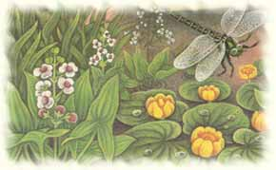

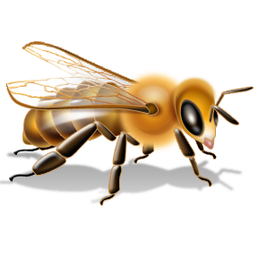
Консультация для родителей
Укусы пчел, ос, шмелей.
Укусы пчел, ос, шмелей опасны для людей с повышенной чувствительностью к их укусам (это могут быть и взрослые с чувствительной кожей, но чаще всего чувствительны к укусам дети). Также укусы опасны, в том случае, если человека укусило не одно насекомое, а сразу несколько или целый рой, поэтому действовать надо будет немедленно!
При укусе пчел, ос, шмелей сразу возникает резкая боль, а затем покраснение и отек кожи вокруг укуса. У человека, укушенного насекомым, может быть тошнота и даже рвота или просто общая слабость организма. Если у человека аллергия на насекомых, то может быть и красные высыпания на коже в виде красной сыпи, или так называемой «крапивницы». Рассмотрим основные правила оказания первой помощи при укусах пчел, ос, шмелей.
Правила оказания первой помощи.
Во-первых, необходимо достать жало, если оно осталось на месте укуса. Если есть под рукой пинцет, то жало можно удалить пинцетом, если нет, то доставайте пальцами. Постарайтесь удалить жало целиком, не ломая, особенно если вас укусила пчела, потому как жало у нее имеет не прямую форму «иглы» как у осы, а «иглу» с зазубринами. Если останутся частицы жала, то рана с останками может загноиться и долго будет заживать.
Не рекомендуется излишне торопиться, а наоборот, стараться не спеша и как можно аккуратнее удалить жало из раны.
Во-вторых, если человек потерял сознание можно привести его в чувства, потерев виски нашатырным спиртом или дав ему понюхать его.
В-третьих, необходимо приложить к месту укуса марлевую салфетку или ватный тампон, смоченный раствором перекиси водорода и марганцовокислого калия (то есть обыкновенной марганцовкой), водкой, винным спиртом, одеколоном, нашатырным спиртом или просто наложить холодный компресс из холодной воды (льда).
В-четвертых, давайте пострадавшему от укуса насекомых пить много жидкости, чтобы нейтрализовать вредные вещества, попавшие в кровь с ядом.

Умные раскраски
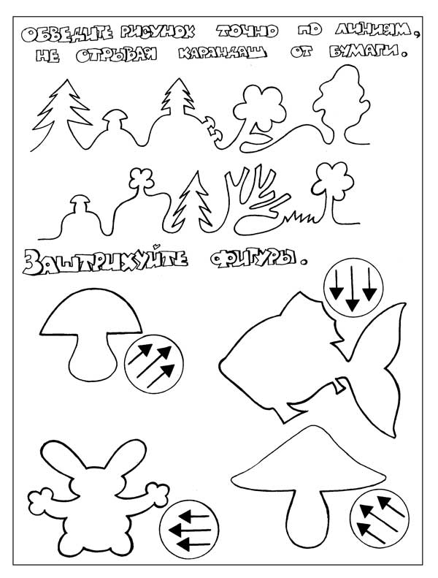

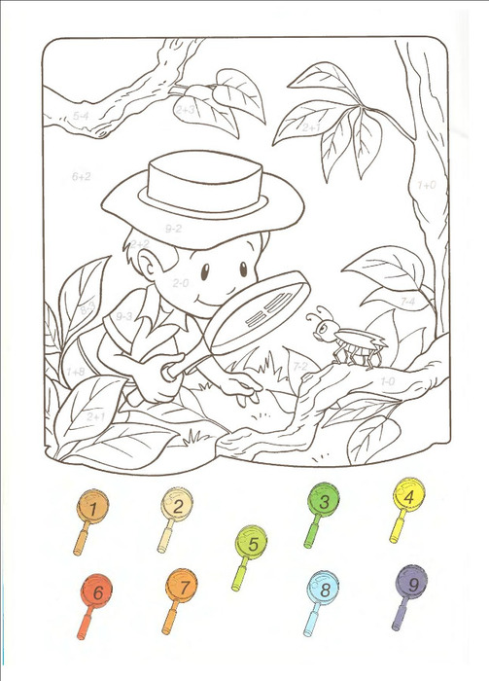

Русские народные сказки
Заяц-хваста
Жил-был заяц в лесу: летом ему было хорошо, а зимой плохо — приходилось к крестьянам на гумно ходить, овес воровать.
Приходит он к одному крестьянину на гумно, а тут уж стадо зайцев. Вот он и начал им хвастать:
— У меня не усы, а усищи, не лапы лáпищи, не зубы, а зýбищи — я никого не боюсь.
Зайцы и рассказали тетке вороне про эту хвáсту. Тетка ворона пошла хвасту разыскивать и нашла его под кокориной. Заяц испугался:
— Тетка ворона, я больше не буду хвастать!
— А как ты хвастал?
— А у меня не усы, а усищи, не лапы лáпищи, не зубы, а зýбищи.
Вот она его маленько и потрепала:
— Более не хвастай!
Раз сидела ворона на заборе, собаки ее подхватили и давай мять, а заяц это увидел.
«Как бы вороне помочь?»
Выскочил на горочку и сел. Собаки увидали зайца, бросили ворону — да за ним, а ворона опять на забор. А заяц от собак ушел.
Немного погодя ворона опять встретила этого зайца и говорит ему:
— Вот ты молодец, не хвáста, а храбрец!
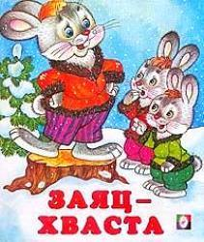

У страха глаза велики
Жили-были бабушка-старушка, внучка-хохотушка, курочка-клохтушка и мышка-норушка. Каждый день ходили они за водой. У бабушки были ведра большие, у внучки — поменьше, у курочки — с огурчик, у мышки — с наперсток.
Бабушка брала воду из колодца, внучка — из колоды, курочка — из лужицы, а мышка — из следа от поросячьего копытца. Назад идут, у бабушки вода трё-ё-х, плё-ё-х! У внучки — трёх! плёх! У курочки — трёх-трёх! плёх-плёх! У мышки — трёх-трёх-трёх! плёх-плёх-плёх!
Вот раз пошли они за водой. Воды набрали, идут домой через огород.
А в огороде яблонька росла, и на ней яблоки висели. А под яблонькой зайка сидел. Налетел на яблоньку ветерок, яблоньку качнул, яблочко хлоп — и зайке в лоб!
Прыгнул зайка, да прямо нашим водоносам под ноги.
Испугались они, ведра побросали и домой побежали. Бабушка на лавку упала, внучка за бабку спряталась, курочка на печку взлетела, а мышка под печку схоронилась. Бабка охает:
— Ох! Медведь огромный меня чуть не задавил!
Внучка плачет:
— Бабушка, волк-то какой страшный на меня наскочил!
Курочка на печке кудахчет:
— Ко-ко-ко! Лиса ведь ко мне подкралась, чуть не сцапала!
А мышка из-под печки пищит:
— Котище-то какой усатый! Вот страху я натерпелась!
А зайка в лес прибежал, под кустик лег и думает:
«Вот страсти-то! Четыре охотника за мной гнались, и все с собаками, как только меня ноги унесли!»
Верно говорят: «У страха глаза велики: чего нет, и то видят».
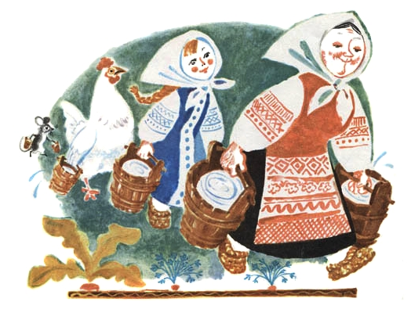

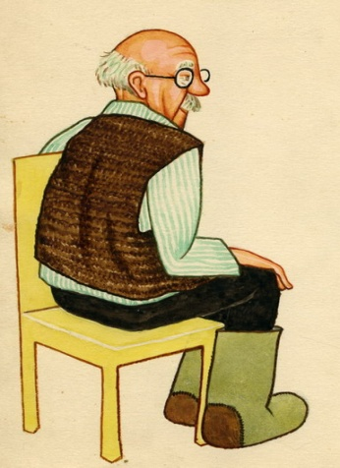
сидит

Сидит дед во 100 шуб одет
Кто его раздевает, тот слезы проливает. Кто это? (лук)
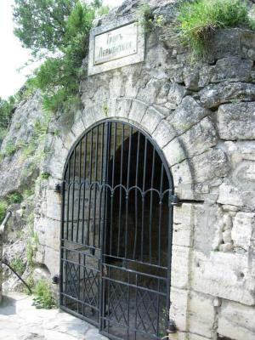
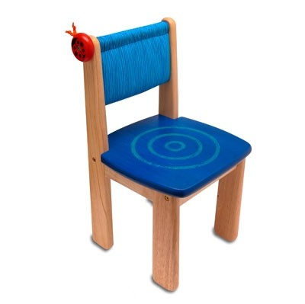
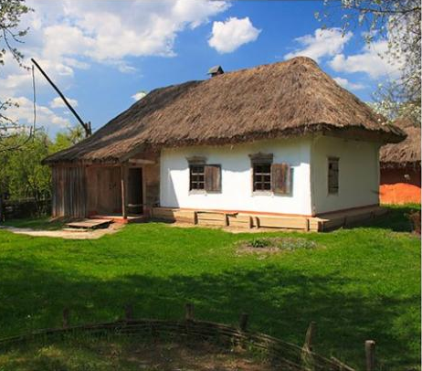
Сидит девица в темнице, А коса – на улице. Кто это? (морковь)

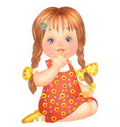
Пришла Таня в желтом сарафане
Стали Таню раздевать – Стали плакать да рыдать. Что это? (луковица)

Без окон, без дверей
Полна горница людей. Что это? (огурец)

 | 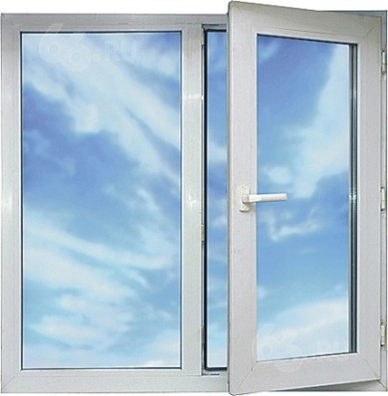 | 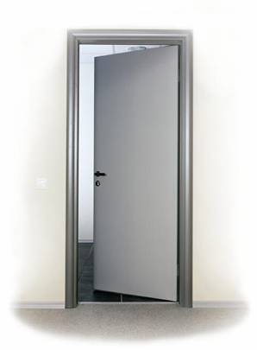
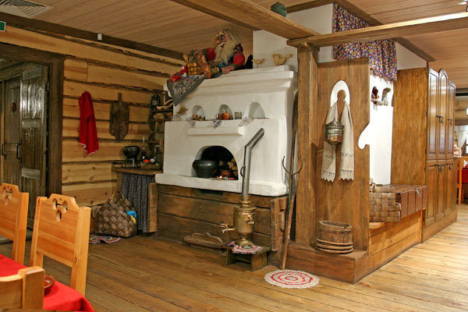

Интересные летние поделки для детского сада.
Поделки из зеленых листьев.
Отправляясь утром на прогулку, обратите внимание на мимо идущих деревьев. Соберите различные листочки, а затем с их помощью создайте на листе бумаги различные фигурки, например черепаху, панцирем которой будет служить липовый листочек, или же нарисуйте мальчишку со встрепанной шевелюрой в виде кленового листа. Все это ваша фантазия!
Отпечатки листьев на бумаге, ткани.
Можно также создать самодельные печати из листьев, нанеся на них поверх слой краски и отпечатывая их путем нажима на лист бумаги или же ткани. Думаем, детям это обязательно понравится, а если делать это еще и какой-то композиции – то полученный результат вас порадует вдвойне.

Вышивание на листьях.
Особенно интересно девочкам – ведь здесь нужны особые золотые ручки. Вы сможете на большом листочке с помощью ниток нашить другой, чуть поменьше листочек – таким образом создать различные фигуры. А можно и просто вышить любой узор нитками на листе.
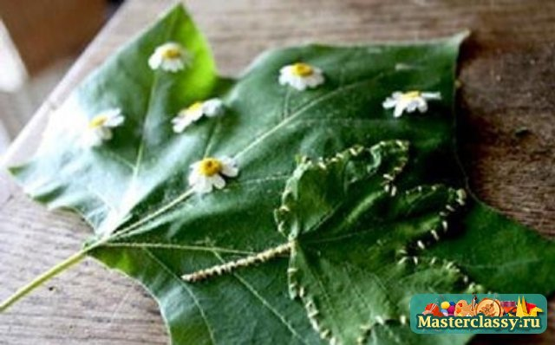
Лодочки.
А что если для мальчиков создать лодочки из листьев. Хот самой лодкой нам может послужить и скорлупа от грецкого ореха, внутрь вставить с помощью пластилина и закрепить веточку – служащую нам мачтой и на нее уже листик – наш парус. Думаю, это тоже будет очень занимательно!

Шоколадные листочки.
Особенно подобная поделка понравится любителем сладкого. На нужно хорошенечко отмыть листочки, просим взрослых растопить на водяной бане немного шоколада и с помощью кисточки наносим его поверх наших вымытых листьев. Листья мы можем использовать яблоневые, смородиновые, тополиные и т.д. Только учтите, что щедрость в данном случае не нужна. Наносите кисточкой тоненький слой шоколада, но и просвечиваться наш листочек не должен сквозь шоколад тоже. Значит, ищем золотую середину! Теперь мы отправляем наши шедевры на тарелку и в морозильную камеру. И в течении получаса мы ним не прикасаемся. Ну и после того, как наш шоколад застыл с помощью ножа или вилки попросите свои преподавателей отделить листочки от шоколадных листочков. Ну, вот теперь вы сможете полакомиться десертом, что будет украшен вашими же шоколадными листочками. Вот так – полезно и вкусно!
Поделки из шишек.
Еще не менее интересным занятием является создание поделок из шишек. С их помощью можно создать очень красивых животных, телом которых и будет служить шишка. Это может быть сказочный и пышный медведь, олень, собака и даже фламинго. Стоит лишь проявить немного фантазии и воплотить ее в реальность. Ведь сегодня дети особенно умны и находчивы, даже нам взрослым порой есть чему поучиться у наших маленьких воспитанников.
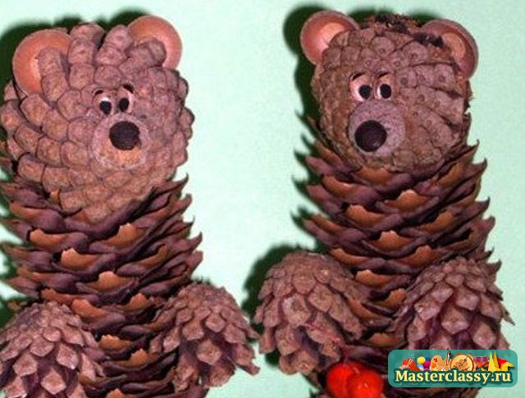

ЛЕТО
М. Корнеева
Ходят слухи, будто где-то
Продают билеты в лето!
Я нашёл бы эту кассу,
Два билета взял бы сразу!
И скорей, без всяких сумок,
Я б в карман билеты сунул,
Позвонил бы другу Васе –
Он со мной за партой в классе.
А потом по тем билетам
Мы за летом - прямо следом,
По бульвару, по аллее,
На большом воздушном змее.
Вот и море, вот и скалы.
Мы нисколько не устали!
Я ныряю вниз макушкой
За жемчужною ракушкой!
Хорошо б нам было, кстати,
В небольшом пансионате:
До утра - игра в компьютер,
А за дверью ждал бы скутер,
Или хоть велосипеды...
Спи - до самого обеда!
Никаких тебе заданий,
Ранних утренних вставаний…
Вот найти бы кассу эту,
Где в каникулы билеты!

